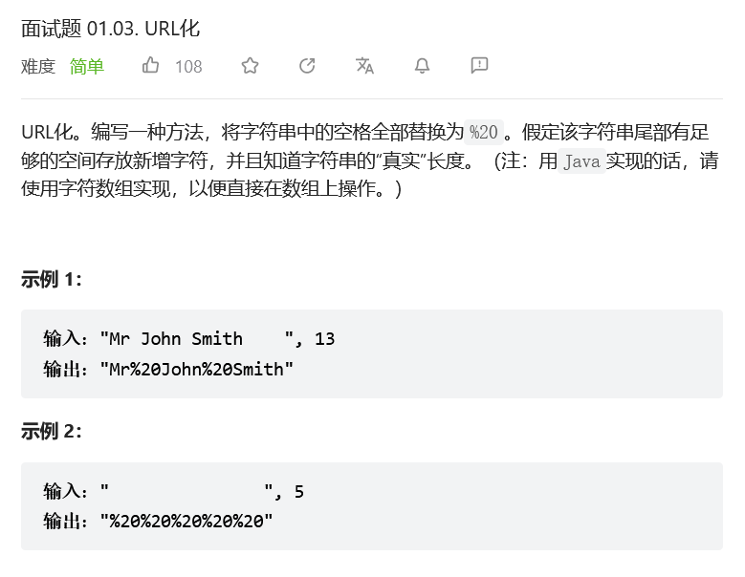
方法一：replace
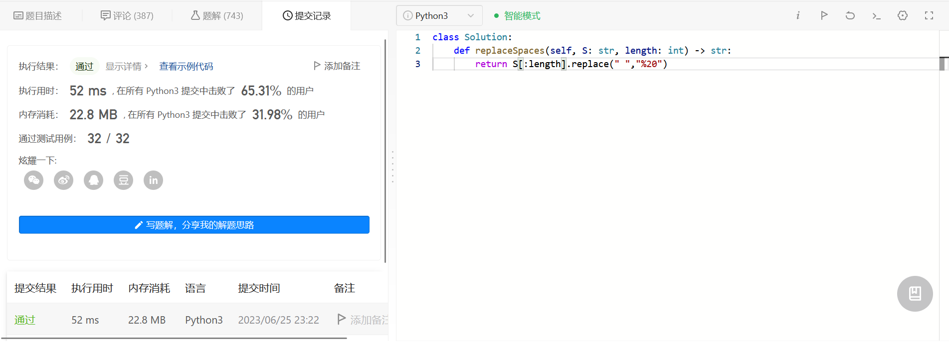
需要注意的是replace(a , b , num), num表示最多替换次数。replace不会改变原字符串的内容，会形成一个拷贝
方法二:遍历
